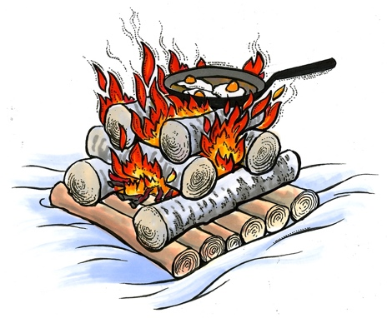
UTEUKE Storemeis 2022
Mandag | Tirsdag | Onsdag | Torsdag | Fredag
Hva: Turdag  Hvor: Gapahuken  Mat: Karbonadeburger | Hva: Turdag  Hvor: Hakkebakkeskogen  Mat: Brødmat | Hva: Turdag  Hvor: Gapahuken  Mat: Fiskesuppe | Hva: Turdag  Hvor: Gapahuken  Mat: Ostesmørbrød | Hva: Uteaktiviteter  Hvor: Barnehagen  Mat: Taco
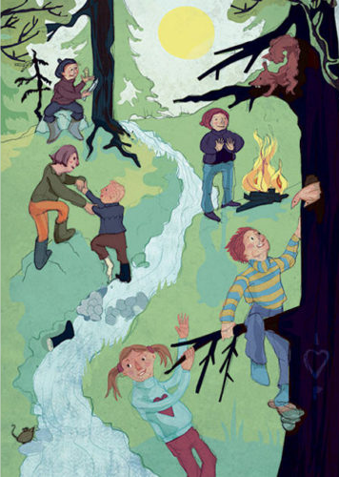
INFORMASJON:
Denne planen er et utgangspunkt for hva vi tenker å gjøre denne uken. Vi er opptatt av at barna skal få gode opplevelser med å være ute, vi vil derfor ikke være ute til en hver pris. Vær, humør og situasjonen med uteområdet i barnehagen er derfor noe vi vil ta hensyn til fra dag til dag, endringer kan derfor forekomme.
Vi møter inne på småmeis om morgenen som vanlig og spiser frokost frem til 08.00. 08.15 går vi ut for å leke, barn som blir levert etter dette leveres ferdig påkledd ute. (Vi ser an vær og uteplass.)
De dagene vi er på tur går vi fra barnehagen 09.30 og er tilbake ca.14.30. Barn som leveres/hentes mellom disse tider må komme til Gapahuken/Hakkebakkeskogen.
Påkledning: Det begynner å bli kaldt i lufta og barna trenger varme klær som: ullundertøy, ullsokker, uteklær etter været (regnklær, utedress, utebukse/jakke), hodeplagg, hansker/votter, sko etter været (støvler, cherrox, goretexsko). Ett ekstra skift og en flaske lett tilgjengelig i en tursekk, pose/bag. En termos med noe varmt drikke er også noe barna kan få ha med seg denne uken.

